МИНИСТЕРСТВО НАУКИ И ВЫСШЕГО ОБРАЗОВАНИЯ РОССИЙСКОЙ ФЕДЕРАЦИИ
федеральное государственное бюджетное образовательное учреждение высшего образования
«Российский экономический университет имени Г.В. Плеханова»
(Смоленский филиал РЭУ им. Г.В. Плеханова)

______________________экономики и торгового дела_____________________________
(кафедра)

ОТЧЕТ

О прохождении практики по получению профессиональных умений и опыта профессиональной деятельности
(вид практики)
Студента _Костикиной Александры Сергеевны______ ____4___ курса

Направление подготовки _____38.03.01. экономика_______
(код и наименование подготовки)

Место прохождения практики ______ПАО «Сбербанк»_____________________

Срок практики с «21» апреля 2020 г. по «05» мая 2020 г.

Руководитель практики от предприятия (организации)

_____________________________________ ______________________________
(Ф.И.О., должность) (подпись)

Руководитель практики от Филиала

_________________________________________ ______________________________
(Ф.И.О., должность) (подпись)

г. Смоленск
2020 г.
ПЛАН – ГРАФИК
прохождения практики по получению профессиональных умений и опыта профессиональной деятельности

1. Ф.И.О. студента Костикиной Александры Сергеевны
2. Курс, группа_4 курс, Э161о
3. Место прохождения практики по получению профессиональных умений и опыта профессиональной деятельности _____ПАО «Сбербанк»_______________________________________________________
4. Срок практики по получению профессиональных умений и опыта профессиональной деятельности: с «21» апреля 2020 г. по «05» мая 2020 г.

Дата | Перечень намечаемых работ
21.04.2020 – 24.04.2020 | Дать общую характеристику организации
25.04.2020 – 30.04.2020 | Основные показатели деятельности организации
01.05.2020 – 05.05.2020 | Оценка финансовой деятельности организации

Руководитель практики от Филиала:
_______________________ _______________ _____________
(Занимаемая должность) Ф.И.О. подпись

Руководитель практики от Организации:
______________________ __________________ ____________
(Занимаемая должность) Ф.И.О. подпись

«___»__________________20___ г.

Кафедра Экономики и торгового дела
Направление 38.03.01 Экономика
Профиль Финансы и кредит

ЗАДАНИЕ

на практику по получению профессиональных умений и опыта профессиональной деятельности
(указать вид и тип практики)
4 курс, Э 161 о
(курс, группа)
Костикиной Александры Сергеевны
(фамилия, имя, отчество)

1. Срок сдачи студентом отчета 05.05.2020 г.
2. Календарный план
Этапы практики, содержание выполняемых работ и заданий по программе практики | Сроки выполнения
 | Начало | Окончание
Собрать и проанализировать исходные данные, необходимые для расчета экономических и социально-экономических показателей, характеризующих деятельность хозяйствующих субъектов | 21.04.20 | 24.04.20
На основе типовых методик и действующей нормативно-правовой базы рассчитать экономические и социально-экономические показатели, характеризующие деятельность хозяйствующих субъектов, рассчитать экономические и социально-экономические показатели, характеризующие деятельность хозяйствующих субъектов | 25.04.20 | 27.04.20
Анализировать и интерпретировать финансовую, бухгалтерскую и иную информацию, содержащуюся в отчетности предприятий различных форм собственности, организаций, ведомств и т.д. и использовать полученные сведения для принятия управленческих решений. | 28.04.20 | 01.05.20
Использовать для решения аналитических и исследовательских задач современные технические средства и информационные технологии | 02.05.20 | 05.05.20

3. Место прохождения практики __ПАО «Сбербанк»_____

Руководитель практики от кафедры Филиала ___________________
(подпись)
Руководитель практики от базы практики ___________________
(подпись)
Задание принял к исполнению ___________________
(подпись)

СОДЕРЖАНИЕ

ВВЕДЕНИЕ………………………………………………………………………3
1. ОСНОВНЫЕ ПОКАЗАТЕЛИ ДЕЯТЕЛЬНОСТИ КОММЕРЧЕСКОГО БАНКА
1.1.Общая характеристика банка…………………………….……..….….5
1.2. Состав и структура имущества банка ……………………………......8
1.3.Трудовые ресурсы банка и их использование…………………….….9
2. ОЦЕНКА ФИНАНСОВОЙ ДЕЯТЕЛЬНОСТИ КОММЕРЧЕСКОГО БАНКА
2.1. Анализ активных и пассивных операций банка……………………12
2.2. Анализ финансовых ресурсов, доходов и расходов банка……...…15
2.3. Анализ формирования, распределения и использования прибыли…18
2.4. Анализ финансового состояния банка……………………………..21
ЗАКЛЮЧЕНИЕ………………………………………………………….……22
ПРИЛОЖЕНИЯ………………………………………………………………..25

ВВЕДЕНИЕ

В настоящее время банки являются неотъемлемой частью экономической системы. Банковская система оказывает значительное влияние на другие системы, выполняет целый ряд стратегических задач и функций. Небольшие отклонения в работе данной системы могут повлечь изменения во всех отраслях экономики, а также затронуть все хозяйствующие субъекты.
На современном этапе экономического развития банковские продукты и услуги являются важным элементом процессов, протекающих в национальной экономике. Уровень и масштабы кредитной активности субъектов взаимодействия обеспечивают высокие темпы развития страны, способствуют повышению конкурентоспособности и эффективности деятельности не только банковского сектора, но и росту благосостояния населения расширяя возможности сферы потребления благ, как в краткосрочной, так и в долгосрочной перспективе.
Актуальность выбранной темы исследования заключается в том, что рынок предоставляемых банками продуктов и услуг продолжает расти и находится на этапе стремительного развития. Главным направлением деятельности банков, на современном этапе развития, является разработка и продвижение новых продуктов и услуг банка с целью увеличения числа клиентов.
Объектом исследования в данной работе выступает банковский сектор. Предметом исследования являются продукты и услуги банка.
Цель исследовательской работы – дать оценку финансово-хозяйственной деятельности банка.
В соответствии с поставленной целью сформулированы следующие задачи:
‒ проанализировать основные показатели деятельности банка;
‒ дать оценку финансового состояния коммерческого банка.
Методология исследования включает анализ, синтез, логический вывод, сравнительный методы и другие.
В ходе написания данной работы информационными источниками послужили нормативно-правовые документы, учебники, учебные пособия, периодические издания, Интернет-источники.
Работа состоит из введения, трех пунктов, заключения и списка использованных источников.
1. ОСНОВНЫЕ ПОКАЗАТЕЛИ ДЕЯТЕЛЬНОСТИ КОММЕРЧЕСКОГО БАНКА

1.1 Общая характеристика банка

Публичное акционерное общество «Сбербанк» (далее – ПАО «Сбербанк) представляет собой коммерческий банк, который является крупнейшим не только Российской Федерации, но и в Центральной и Восточной Европе. Деятельность банка контролируется Правительством России, имеющим 53,2% акций в уставном капитале (остальные акции находятся в публичном обращении, из которых доля физических лиц составляет 2,84%, а на долю иностранных инвесторов приходится 45%).
Финансовая организация была основана в 1841 году указом императора Николая I. Изначально данная организация представляла собой сберегательные кассы, обеспечивающие сохранение денежных средств клиентов. На сегодняшний день ПАО «Сбербанк» является универсальным коммерческим банком, который способен удовлетворить различные потребности клиентов путем предоставления большого количества разнообразных банковских услуг.
Рассматриваемый коммерческий банк является ключевым кредитором экономики страны, а также занимает крупную долю на рынке вкладов. В настоящее время коммерческий банк имеет 96,2 млн. активных частных клиентов и 2,6 млн. активных корпоративных клиентов. Финансовой организации принадлежит около 30,5% активов в общем объеме рынка. Доля ПАО «Сбербанк» среди выданных кредитов частным клиентам в общем объеме российского финансового рынка составляет 41%, а доля вкладов частных лиц 43,8%. Что касается корпоративных клиентов, то в общем объеме доля выданных кредитов составляет 31,4%, а средства корпоративных клиентов 22%.
На данном этапе развития ПАО «Сбербанк» имеет 11 территориальных банков и свыше 14244 отделений и офисов обслуживания по всей территории страны.
Основными направлениями деятельности рассматриваемой кредитно-финансовой организации являются: операции с частными клиентами (открытие вкладов, предоставление кредитов, обслуживание банковских карт, денежные переводы, хранение ценностей, купля-продажа иностранной валюты и т.п.); операции с корпоративными клиентами (открытие депозитов, обслуживание расчетных и текущих счетов, обслуживание экспортно-импортных операций, выдача гарантий и т.п.); операции на финансовом рынке (с иностранной валютой, с ценными бумагами, с производными финансовыми инструментами и т.п.).
По итогам 2019 года банк занимает пятое место в мировом рейтинге по эквайрингу, а также приложение «Сбербанк Онлайн» входит в тройку наиболее скачиваемых приложений в AppStore.
Система корпоративного управления банка включает:
– общее собрание акционеров, представляющее собой наивысший орган управления рассматриваемой организации;
– наблюдательный совет осуществляет общую координацию деятельности кредитно-финансовой организации, определяет основные направления активной и пассивной политики, а также принимает решения в отношении размещения свободных денежных средств и увеличении капитала.
– президент, Председатель Правления выполняет основные управленческие функции (организация работы всех структурных единиц, утверждение выпуска ценных бумаг, решение текущих вопросов и т.д.), в настоящий момент эту должность занимает Герман Греф;
– правление представляет собой коллегиальный исполнительный орган в ведении, которого находятся вопросы, связанные с текущей деятельностью банка (формирование политики в отношении управления рисками, рассмотрение отчетов территориальных банков, разработка и внедрение внутренних документов, относящихся к регулированию деятельности организации и т.п.).
К организационной структуре ПАО «Сбербанк» относят четыре основных блока: центральный аппарат, территориальные отделения, филиалы и прочие подразделения банка.
Центральный аппарат разрабатывает внутрибанковские акты и соответствующие нормативы, на основе которых должно осуществляться регулирование на всех уровнях принятия решений для обеспечения гибкого управление филиалами, дополнительными офисами, территориальными банками.
Основными задачами территориальных отделений является оптимизирование деятельности организации на основе политических и социально-экономических факторов; планирование и координация активной и пассивной политики головных отделений, внедрение модели работы, разработанной Центральным аппаратом и т.п.
С помощью банковских филиалов осуществляется деятельность по привлечению новых клиентов, повышению качества услуг, работа с кредитным портфелем и т.д.
Основной целью прочих подразделений рассматриваемого коммерческого банка является обеспечение гибкой, клиентоориентированной деятельности Сбербанка. К таким организациям относят АО «Сбербанк-Технологии», ООО «Сбербанк-Сервис», АО «Сбербанк Лизинг», ООО «Сбербанк Факторинг» и т.д.

1.2 Состав и структура имущества банка

Под имуществом банка понимаются нематериальные и имущественные элементы, с помощью которых осуществляется банковская деятельность. Составить представление об имущественной базе банка можно на основе анализа его баланса, в котором фиксируются активы и пассивы банка, его прибыли и убытки. В таблице 1 представлены состав и структура имущества ПАО «Сбербанк».
Таблица 1
Состав и структура имущества ПАО «Сбербанк» за 2017-2019 гг.
Вид актива | Стоимость имущества, тыс. руб. |  |  | Структура имущества, %
 | 2017 г. | 2018 г. | 2019 г. | 2017 г. | 2018 г. | 2019 г.
Денежные средства | 621718630 | 688903726 | 661646552 | 2,69 | 2,56 | 2,39
Средства кредитных организаций в ЦБ РФ | 747906470 | 865071195 | 1159646494 | 3,23 | 3,22 | 4,2
Средства в кредитных организациях | 299995122 | 406318847 | 152801902 | 1,29 | 1,51 | 0,55
Финансовые активы | 91468983 | 198280654 | 1598098775 | 0,39 | 0,74 | 5,79
Чистая ссудная задолженность | 17466111114 | 20142853304 | 19212927847 | 75,42 | 74,88 | 69,65
Чистые вложения в ценные бумаги (в наличии для продажи) | 2517864732 | 2966414621 | 2494251907 | 10,87 | 11,03 | 9,042
Чистые вложения в ценные бумаги, удерживаемые до погашения | 645442126 | 695703652 | 705673503 | 2,79 | 2,59 | 2,55
Требование по текущему налогу на прибыль | 372664 | 17250172 | 10366912 | 0,002 | 0,06 | 0,04
Отложенный налоговый актив | 21311177 | 21930576 | 21833945 | 0,09 | 0,08 | 0,08
Основные средства, немат.активы и мат. запасы | 483555870 | 500047693 | 501235660 | 2,088 | 1,86 | 1,82
Долгосрочные активы (для продажи) | 11364582 | 9406429 | 16637878 | 0,049 | 0,03 | 0,06
Прочие активы | 251808469 | 387749066 | 296 945 247 | 1,08 | 1,44 | 1,07
Всего активов | 23158919939 | 26899929935 | 27584095746 | 100 | 100 | 100

Основная доля в структуре активов ПАО «Сбербанк» приходится на чистую ссудную задолженность, которая составляет 69,65% от общего объема. Вторыми по величине являются вложения в ценные бумаги и другие финансовые активы, имеющиеся в наличии для продажи – 9%. Третье место занимают финансовые активы (5,79% от общего объема), данная категория изменила свою позицию в структуре, увеличившись в 2019 году на 5%. Далее по величине находятся средства, находящиеся в ЦБ РФ (4,2%), вложения в ценные бумаги, удерживаемые до погашения (2,55%), денежные средства (2,39%), основные средства, нематериальные активы и материальные запасы (1,82%), размер каждого из оставшихся активов составляет менее 1%.
Данная ситуация означает, что основную массу активов, составляет ссудная задолженность, представляющая собой средства, выданные заемщикам, что говорит о значительном объеме выданных банком кредитов за рассматриваемый период.

1.3.Трудовые ресурсы банка и их использование

Трудовыми ресурсами банка является его кадровый состав, состоящий из различных профессионально-квалификационных групп, которые заняты в организации и входящих в его списочный состав.
Рассмотрим динамику численности персонала ПАО «Сбербанк» и дочерних компаний за 2017-219 гг., рисунок 1.

Рис. 1. Динамика численности персонала ПАО «Сбербанк» и дочерних компаний за 2017-219 гг.
Исходя из данного рисунка можно заметить, что в течение трех лет заметно снизилась численность персонала как в дочерних компаниях, так и в общей системе. При этом число сотрудников в дочерних компаниях к 2019 году сократилось почти в 2 раза.
Данная тенденция связана с процессом оптимизации численности персонала на массовых должностях. В процессе оптимизации ПАО «Сбербанк» стремится сохранить лучших сотрудников, предлагая им различные формы переобучения, в том числе по IT-специальностям и перемещения. Для ценных кадров среди руководителей и специалистов в Сбербанке действует программа релокации. При общей тенденции снижения численности качественно меняется структура персонала. Растет доля IT-специалистов как результат технологической трансформации Сбербанка.
Значительное снижение численности в дочерних организациях Сбербанка связано в том числе с продажей в июле 2019 года турецкого Denizbank.
Основную долю сотрудников составляют женщины (около 60%), а остальные 40% – мужчины. При этом в общем числе персонала 15% занимают руководители и 85% остальные сотрудники. Рассмотрим текучесть кадров, таблица 2.

Таблица 2
Текучесть кадров ПАО «Сбербанк» за 2017-2019 гг., в %.
Наименование показателя | 2017 г. | 2018 г. | 2019 г.
Текучесть кадров в ПАО Сбербанк | 12,6 | 13,4 | 11,3
Текучесть кадров в дочерних банках и компаниях | 29 | 26 | 30

Заметно сократилась текучесть кадров в ПАО «Сбербанк» в 2019 году. По данным банка показатель текучести на 2019 год является минимальным за последние пять лет. Однако, не смотря на снижение в 2018 году текучести кадров дочерних компаний, показатель 2019 года вырос и превысил значение 2017 года. Как говорилось ранее, данная тенденция связана с политикой оптимизации.

2. ОЦЕНКА ФИНАНСОВОЙ ДЕЯТЕЛЬНОСТИ КОММЕРЧЕСКОГО БАНКА

2.1. Анализ активных и пассивных операций банка

Активные операции банка — это деятельность банка, основанная на размещении привлеченных и собственных средств кредитно-финансовой организации с целью получения дохода, обеспечения своей ликвидности и создания условий для проведения других банковских операций.
К активным операциям банка относятся: денежные средства, средства, находящиеся в Центральном банке, средства в кредитных организациях, чистые вложения в ценные бумаги (финансовые активы), чистая ссудная задолженность, чистые вложения в ценные бумаги (оцениваемые по справедливой стоимости через чистый совокупный доход), чистые вложения в ценные бумаги (в наличии для продажи и удерживаемые до погашения), требование по текущему налогу на прибыль, отложенный налоговый актив, Основные средства, нематериальные активы и материальные запасы, долгосрочные активы и прочие активы.
Из структуры активов ПАО «Сбербанк», рассмотренной ранее в таблице 1, следует, что наибольшую долю занимает чистая ссудная задолженность. Чиста ссудная задолженность представляет собой сумму денег, предоставленную кредитором заемщику на основе заключенного договора. В балансе данная сумма отражается без учетов процентов и штрафных пеней. Рассмотрим структуру данного показателя, таблица 3.

Таблица 3
Структура чистой ссудной задолженности ПАО «Сбербанк»
за 2017-2019 гг.
Наименование | в млрд.руб. |  |  | удельный вес, в %
 | 2017 г. | 2018 г. | 2019 г. | 2017 г. | 2018 г. | 2019 г.
Ссудная и приравненная к ней задолженность юридических лиц | 11769,5 | 13571,1 | 12460,7 | 67,3 | 63,5 | 60,9
Ссудная и приравненная к ней задолженность физических лиц | 4925,8 | 6170,8 | 7344,2 | 28,2 | 28,8 | 35,9
Межбанковские кредиты и прочая ссудная задолженность | 1869,9 | 1635,9 | 665,5 | 10,7 | 7,7 | 3,2
Резервы на возможные потери | 1094,1 | 1234,9 | 1257,5 | 6,3 | 5,7 | 6,1
Чистая ссудная задолженность | 17471,1 | 20142,9 | 19212,9 | 100 | 100 | 100

Исходя из представленных данных, можно сказать, что наибольшая доля в структуре ссудной задолженности приходится на кредиты юридическим лицам. В среднем данная категория за 2017-2019 гг. занимала более 60% в общем объеме. Однако удельный вес этого показателя ежегодно снижается за счет роста ссудной задолженности физическим лицам, который за исследуемый период вырос более чем на 7%, что в абсолютном выражении составляет 2418,4 млрд. руб.
Пассивные операции позволяют привлекать в банки денежные средства, уже находящиеся в обороте. Данные операции осуществляют привлечение денежных ресурсов в форме вкладов населения и предприятий.
Рассмотрим пассивы ПАО «Сбербанк» за 2017-2019 гг., таблица 4.
Таблица 4
Пассивы ПАО «Сбербанк», за 2017-2019 гг., в тыс. руб.
Наименование показателя | 2017 г. | 2018 г. | 2019 г. | 2019 к 2017 в тыс. руб. | 2019 в % к 2017
Кредиты, депозиты и прочие средства ЦБ РФ | 591164171 | 567221798 | 537820585 | -53343586 | 90,9

Наименование показателя |  | 2017 г. | 2018 г. | 2019 г | 2019 к 2017 в тыс. руб. | 2019 в % к 2017
Средства кредитных организаций | 464300153 |  | 989893489 | 348502453 | -115797700 | 75
Средства клиентов, (не кредитных организаций) | 17742620034 |  | 20490078076 | 20838648624 | 3096028590 | 117,4
Из них: вклады физических лиц | 11777377023 |  | 12911175956 | 13635770161 | 1858393138 | 115,7
Финансовые обязательства | 82400673 |  | 133852197 | 602127713 | 519727040 | 730,7
Выпущенные долговые обязательства | 575341051 |  | 538280337 | 667825799 | 92484748 | 116
Обязательство по текущему налогу на прибыль | 11241468 |  | 1678302 | 3499462 | -7742006 | 31,1
Прочие обязательства | 270017973 |  | 319358404 | 144399046 | -125618927 | 53,4
Резервы на возможные потери | 62686684 |  | 59271263 | 36449328 | -26237356 | 58,1
Всего обязательств | 19799772207 |  | 23099633866 | 23179273010 | 3379500803 | 117
Продолжение таблицы 4

В общей сложности в период с 2017 по 2019 годы пассивы ПАО «Сбербанк» увеличились на 3379500803, что в относительном выражении составило 17%. Однако количество пассивов за 2019 год, по сравнению с предыдущим возросло всего на 0,34%, что в абсолютном выражении составляет 79639144 тыс. руб.
Средства кредитных организаций отражают величину кредитов, полученных от других банков. Не смотря на то, что данный показатель в 2019 году увеличился почти в 2 раза, к концу 2019 года его размер не превысил уровня аналогичного показателя за 2017 год. Там самым в период за 2017-2019 гг. средства кредитных организаций уменьшились на 115797700 тыс. руб., что в относительной величине составляет 25%, и составили 348502453 тыс. руб.
Средства клиентов, не являющихся кредитными организациями на протяжении всего исследуемого периода, увеличивались и в конечном итоге составили 20838648624 тыс. руб., что на 17,4% больше показателя за 2017 год. При этом аналогичный рост прослеживается во вкладах физических лиц, которые являются частью средств клиентов (не кредитных организаций). Так, вклады физических лиц за 2017-2019 гг. выросли на 15,7% (1858393138 тыс. руб.) и составили 13635770161.
Среди всех пассивов ПАО «Сбербанк» значительно увеличились финансовые обязательства. В 2017 году размер данного показателя составил 82400673 тыс. руб., однако к 2019 году показатель вырос более чем в 6 раз и составил 602127713 тыс. руб.
Выпущенные долговые обязательства представляют собой средства, привлеченные кредитными организациями национальной и иностранной, путем выпуска ими долговых ценных бумаг. За 2017-2019 гг. размер выпущенных долговых обязательств вырос на 92484748 тыс. руб. (16%) и составил 667825799 тыс. руб. Статьи пассивов «Резервы на возможные потери» и «прочие обязательства» сократились в 2 раза и составили 36449328 тыс. руб. и 144399046 тыс. руб. соответственно.
Данные изменения в структуре пассивов связаны с применяемых банком мер и трендов на рынке.

2.2. Анализ финансовых ресурсов, доходов и расходов банка

Доходы банка - это общая сумма денежных средств, поступающих в банк в результате осуществления активных операций и предоставления других банковских услуг. Доходы банка должны быть достаточными не только для покрытия операционных расходов, но и для наращивания собственного капитала и выплаты дохода акционерам, что в конечном итоге повышает авторитет банка и улучшает его конкурентную позицию на рынке.
Рассмотрим состав и структуру основных доходов и расходов ПАО «Сбербанк» за 2017-2019 гг., таблица 5.
Таблица 5
Основные показатели финансово-хозяйственной деятельности ПАО «Сбербанк» за 2017-2019 гг., в тыс. руб.
Наименование показателя | 2017 г. | 2018 г. | 2019 г. | 2019 к 2017 в тыс. руб. | 2019 в % к 2017
Чистые процентные доходы, из них: | 1301788411 | 1366136742 | 1345478311 | 43689900 | 103,3
-процентные доходы | 2032170704 | 2093457717 | 2245115531 | 212944827 | 110,5
-процентные расходы | -730382293 | -727320975 | -899637220 | -169254927 | 123,2
Чистые доходы | 1560689297 | 1762511363 | 1886051766 | 325362469 | 120,8
Операционные расходы | 714803671 | 760240210 | 788410966 | 73607295 | 110,3
Прибыль/убыток после налогообложения | 653565405 | 782182016 | 856245128 | 202679723 | 131

Чистые процентные доходы представляют собой разность между всеми процентными доходами и всеми процентными расходами за определенный период. Процентные доходы являются основными источниками доходов банка. За 2017-2019 гг. данный показатель вырос на 3,3%, что в абсолютном выражении составило 43689900 тыс. руб. При этом можно заметить, что процентные доходы имели положительную тенденцию на протяжении всего срока, чего нельзя сказать о расходах. Так, процентные расходы в 2018 году снизились на 3061318 тыс. руб. (0,5%), и составили 727320975 тыс. руб. Однако к 2019 году данный показатель превысил уровень 2017 года и в общей сложности за весь период показал прирост на 23% (169254927 тыс. руб.).
Рассмотрим более подробно динамику чистых доходов, операционных расходов и прибыли (после налогообложения) ПАО «Сбербанк» за 2017-2019 гг., рисунок 2.

Рис.2. Динамика чистых доходов и операционных расходов ПАО «Сбербанк» за 2017-2019 гг.

Анализируя данную динамику, можно заметить, что расходы в 2017 году превышали чистую прибыль, но к 2019 ситуация изменилась. Темпы роста чистой прибыли в 2018 год составили 112%, но в 2019 году снизились до 107. При этом темпы роста расходов в 2019 году составили 103%, что на 3% меньше предыдущего периода. Данная ситуация говорит о сильном росте розничного кредитного портфеля, а также о значительном увеличении кредитовании корпоративных клиентов. Снижение расходов в 2019 году связано с разнонаправленной динамикой валютных курсов в сопоставимых периодах.
За счет падения темпов роста чистых доходов, сократился, и прирост чистой прибыли. Несмотря на то, что темпы роста прибыли в 2019 году снизились по сравнению с предыдущим годом (119% в 2018 году и 109% в 2019 году), данный показатель заметно увеличился по отношению к операционным расходом. Все это говорит, может свидетельствовать о том, что в 2019 году была проведена оптимизация затрат банка.

2.3. Анализ формирования, распределения и использования прибыли

На основе отчета о финансовых результатах ПАО «Сбербанк» можно выделить наиболее крупные статьи доходов: процентные доходы и комиссионные доходы. К процентным доходам относятся доходы, которые образуются посредством выдачи кредитов, размещения свободных ресурсов в Центральном банке или других коммерческих банках, инвестиций в ценные бумаги, факторинговых операций, лизинговых, трастовых и т.д. Процентные доходы и расходы ПАО «Сбербанк» представлены в таблице 6.
Таблица 6
Процентные доходы и расходы ПАО «Сбербанк», в тыс. руб.
Наименование показателя | 2017 г. | 2018 г. | 2019 г. | 2019 к 2017 в тыс. руб. | 2019 в % к 2017
Процентные доходы, всего, в том числе: | 2032170704 | 2093457717 | 2245115531 | 212944827 | 110,5
- От размещения средств в кредитных организациях | 116102323 | 107840803 | 126383467 | 10281144 | 108,9
- От ссуд, предоставленных клиентам, не являющимся кредитными организациями | 1759389151 | 1800141892 | 1904353380 | 144964229 | 108,2
- От вложения в ценные бумаги | 156679229 | 185475022 | 214378684 | 57699455 | 136,8
Процентные расходы, всего, в том числе: | -730382293 | -727320975 | -899637220 | -169254927 | 123,2
- По привлеченным средствам кредитных организаций | -53788230 | -64414590 | -70089925 | -16301695 | 130,3
- По привлеченным средствам клиентов, не являющихся кредитными организациями | -636868978 | -626811855 | -792135920 | -155266942 | 124,4
- По выпущенным долговым обязательствам | -39725085 | -36094530 | -37411375 | 2313710 | 94,2
Наибольшую долю в общем объеме процентных доходов составляют ссуды предоставленных клиентам, не являющимся кредитными организациями. Данный показатель за 2017-2019 гг. увеличился на 8%, что в абсолютном выражении составило 144964229 тыс. руб. Наибольший темп роста да исследуемый период прослеживается у показателя процентных доходов от вложения в ценные бумаги, с 2017 по 2019 года темп прироста составил 36%, что в абсолютном выражении составляет 57699455 тыс. руб.
Что касается процентных расходов, то наибольшая доля приходится на выплаты процентов по привлеченным средствам клиентов, не являющихся кредитными организациями. При этом данный показатель в 2019 году вырос на 24% по сравнению с 2017 годом, что может быть связано с увеличением вкладов клиентов и выплат по ним. Также растут и процентные расходы по привлеченным средствам кредитных организаций (30,3% за весь исследуемый период).
Комиссионные операции – это такие операции, которые банк выполняет по поручению своих клиентов и взимает с них плату в виде комиссионных. К числу основных комиссионных операций относятся: расчетно-кассовые операции, трастовые операции, операции с иностранной валютой, информационные услуги. Рассмотрим комиссионные доходы ПАО «Сбербанк» за 2017-2019 гг., таблица 7.
Таблица 7
Комиссионные доходы ПАО «Сбербанк» За 2017-2019 гг., в млрд. руб.
Наименование показателя | 2017 г. | 2018 г. | 2019 г. | 2019 к 2017 в млрд.руб. | 2019 к 2017 в %
Операции с банковскими картами | 211,1 | 272,2 | 344 | 132,9 | 162,7
Расчетные операции | 99,2 | 117,9 | 123,2 | 24 | 124,2
Агентские, страховые и прочие услуги | 18,4 | 27,7 | 67,7 | 49,3 | 367,9
Ведение счетов | 15,2 | 14,1 | 13,4 | -1,8 | 88,2
Банковские гарантии | 14,2 | 16,1 | 14,9 | 0,7 | 104,9
Обслуживание по тарифным планам | 12,1 | 10,9 | 12,3 | 0,2 | 101,7
Кассовые операции | 11,4 | 13,5 | 12,6 | 1,2 | 110,5
Операции инкассации | 8,6 | 14,5 | 11,6 | 3 | 134,9

Наименование показателя | 2017 г. | 2018г. | 2019г. | 2019 к 2017 в млрд.руб | 2019 к 2017 в %
Валютный контроль | 6,1 | 7,3 | 7,1 | 1 | 116,4
Обслуживание бюджетных средств | 5,2 | 5 | 5,2 | 0 | 100
Торговое финансирование и документарные операции | 4,5 | 4,7 | 6,3 | 1,8 | 140
Операции с иностранной валютой | 2,1 | 1,5 | 1 | -1,1 | 47,6
Операции с ценными бумагами | 2,1 | 3,1 | 4,2 | 2,1 | 200
Аренда сейфов и банковских ячеек | 1,7 | 1,9 | 1,8 | 0,1 | 105,8
Доход по договорам обслуживания | 0,3 | 0,4 | 1 | 0,7 | 333,3
Прочие | 10 | 3,9 | 13,5 | 4 | 135
Итого | 422,377 | 514,7 | 639,4 | 217 | 151,4
Продолжение таблицы 7

Основную часть комиссионных доходов составляют операции с банковскими картами и расчетные операции. Данные показатели на протяжении 2017-2019 гг. выросли на 62,7 (132,9 млрд. руб.) и 24,2% (24 млрд. руб.) соответственно. Наибольшая динамика прослеживается у таких показателей как агентские, страховые и прочие услуги, рост которых составил 267,9% (49,3 млрд. руб.), операции с ценными бумагами (увеличились в 2 раза, что составляет более 2,1 млрд. руб.), а также доходы по договорам обслуживания (рост более чем в 3 раза, более 0,7 млрд. руб.).
Снижение произошло по таким статьям доходов как ведение счетов (18,8% и 1,8 млрд. руб. в абсолютной величине) и операции с иностранной валютой (1,1 млрд. руб., что в относительной величине составило 53,4%).
Причиной роста комиссионных доходов стал транзакционный бизнес. На динамику чистого комиссионного дохода за отчетный период оказывал влияние график уплаты комиссий платежным системам и расходов по программе лояльности.

2.4. Анализ финансового состояния банка

Показатели рентабельности характеризуют эффективность работы предприятия в целом, а также в разрезе отдельных направлений деятельности (производственной, коммерческой, инвестиционной). Для оценки уровня дохода коммерческого банка рассмотрим его коэффициенты рентабельности, таблица 8.
Таблица 8
Коэффициенты рентабельности ПАО «Сбербанк» за 2017-2019 гг.
Наименование | 2017 | 2018 | 2019 | 2019 к 2017, в %
Чистая процентная маржа | 6 | 5,7 | 5,2 | -13,3
Чистая рентабельность активов (ROA) | 2,7 | 3,2 | 3,1 | 14,8
Рентабельность акционерного капитала (ROE) | 24,2 | 23,1 | 20,5 | -15,2

Одним из ключевых показателей деятельности банка является чистая процентная маржа. Данный показатель отражающий эффективность проводимых банком активных операций. Оптимальным значением показателя является 4,5 %. Показатель чистой процентной маржи снизился на 13,3% по сравнению с 2017 годом, что говорит о снижении эффективности проведения банком активных операций. Однако, несмотря на это, данный показатель на протяжении всего периода находился в пределах нормы (более 4,5%).
Чистая рентабельность активов (ROA) отражает внутреннюю политику банка, профессионализм его аппарата, который поддерживает оптимальную структуру активов и пассивов с точки зрения доходов и расходов. Данный показатель отражает эффективность всей деятельности предприятия. В течение исследуемого периода показатель рентабельности активов ПАО «Сбербанк» вырос на 14,8%.
Рентабельность акционерного капитала (ROE) оказывает отдачу на инвестиции акционеров с точки зрения учетной прибыли. Финансовый показатель отдачи ROE важен для инвесторов или собственников бизнеса, так как с его помощью можно понять, насколько эффективно был использован вложенный в дело капитал, насколько эффективно компания использует свои активы для получения прибыли. На протяжении всего исследуемого периода рентабельность акционерного капитала ПАО «Сбербанк» снижается (15,2% в общем за весь период). Такая ситуация свидетельствует об уменьшении отдачи на инвестиции акционеров.

ЗАКЛЮЧЕНИЕ

В результате прохождения практики и изучения отчетности, можно сделать следующие выводы:
− ПАО «Сбербанк» имеет 96,2 млн. активных частных клиентов и 2,6 млн. активных корпоративных клиентов;
– финансовой организации принадлежит около 30,5% активов в общем объеме рынка;
–доля ПАО «Сбербанк» среди выданных кредитов частным клиентам в общем объеме российского финансового рынка составляет 41%, а доля вкладов частных лиц 43,8%;
−основную массу активов, составляет ссудная задолженность, представляющая собой средства, выданные заемщикам (69,65%), что говорит о значительном объеме выданных банком кредитов за рассматриваемый период;
−в 2017-2019 гг. снизилась численность персонала, что связано с процессом оптимизации численности персонала на массовых должностях;
–пассивы ПАО «Сбербанк» за 2017-2019 гг. увеличились на 3379500803, что говорит о росте вкладов населения и предприятий;
– произошел рост чистой прибыли на 202679723 тыс. руб. за счет роста розничного кредитного портфеля, а также об увеличения кредитования корпоративных клиентов;
– наибольшая доля в структуре ссудной задолженности приходится на кредиты юридическим лицам (60% в общем объеме);
− наибольшую долю в общем объеме процентных доходов составляют ссуды предоставленных клиентам, не являющимся кредитными организациями, а в процентных расходах – выплаты процентов по привлеченным средствам клиентов, не являющихся кредитными организациями;
− показатели операций с банковскими картами и расчетные операции, входящие в состав комиссионных расходов, на протяжении 2017-2019 гг. выросли на 62,7 (132,9 млрд. руб.) и 24,2% (24 млрд. руб.) соответственно, причиной чего стал транзакционный бизнес, а также график уплаты комиссий платежным системам и расходов по программе лояльности;
− в течение исследуемого периода произошел рост рентабельности активов, что говорит об эффективности внутренней политики банка и его деятельности в целом.

ПРИЛОЖЕНИЯ

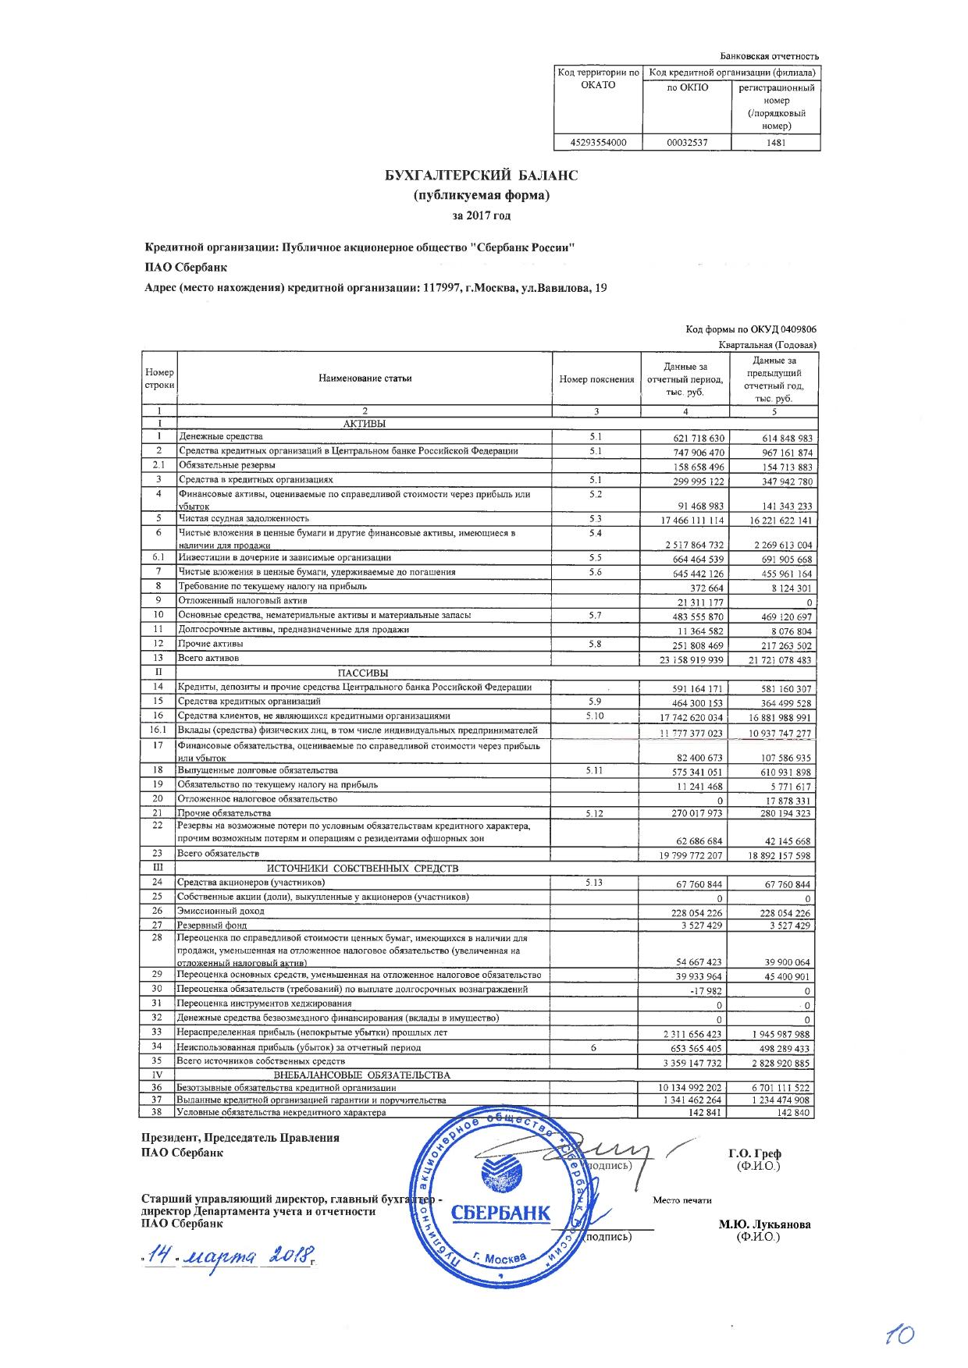Приложение А

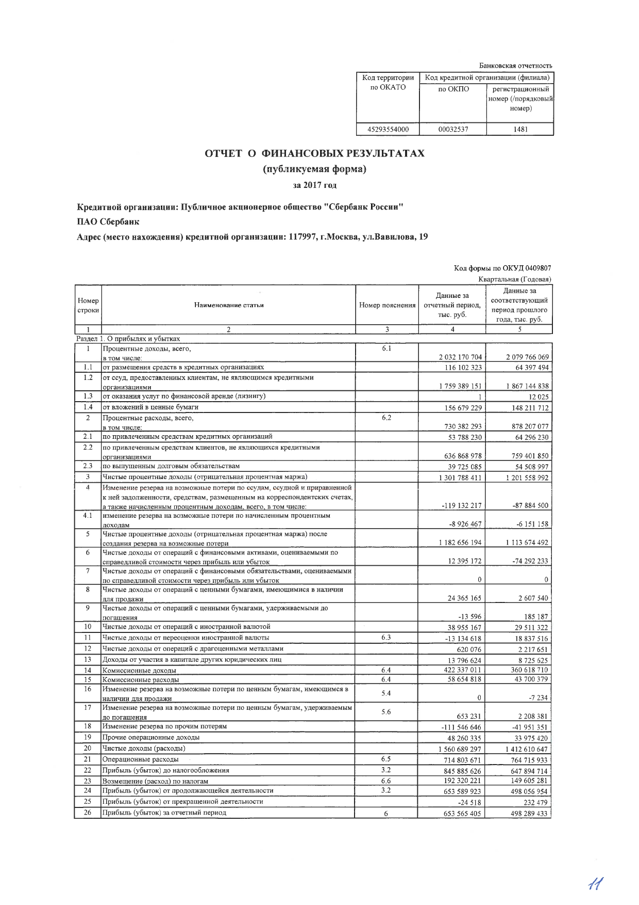Приложение Б

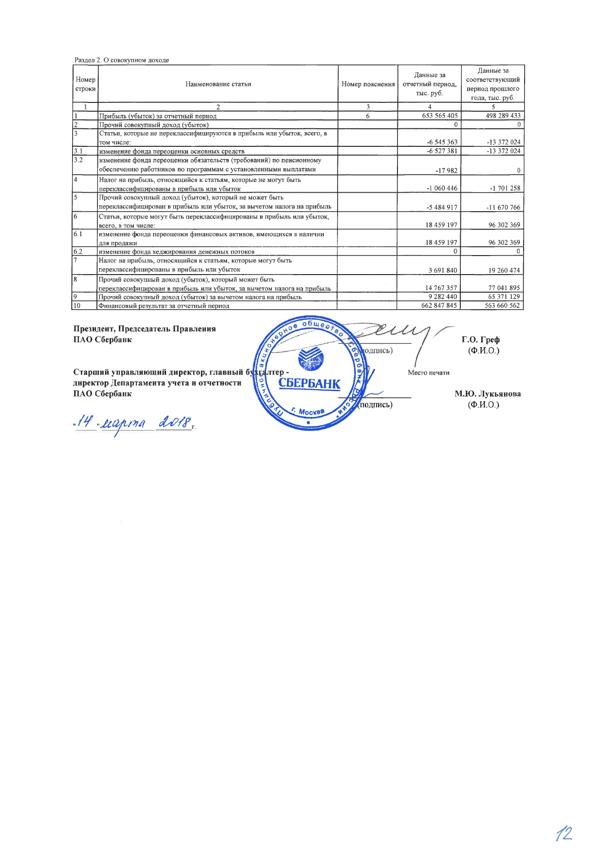Продолжение Приложения Б

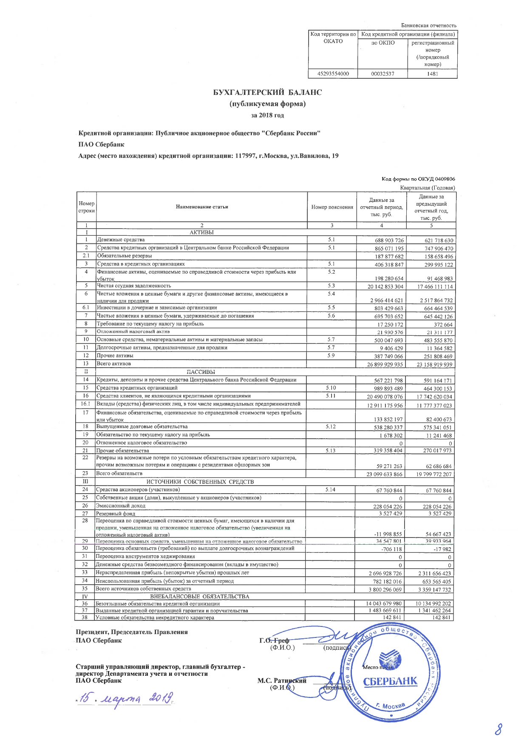Приложение В

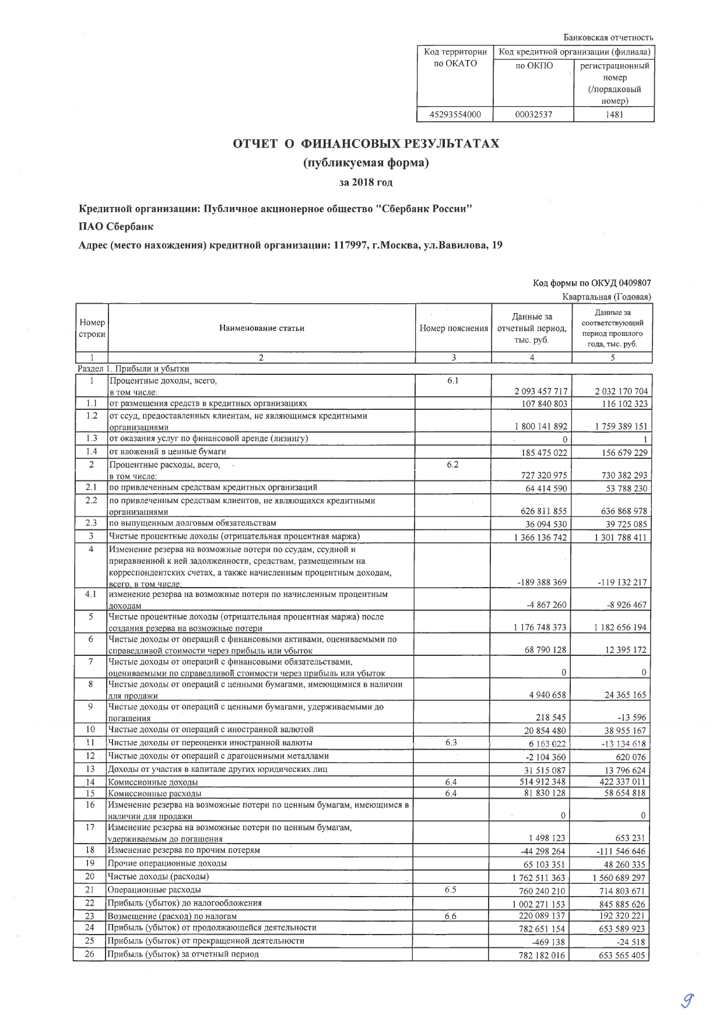Приложение Г

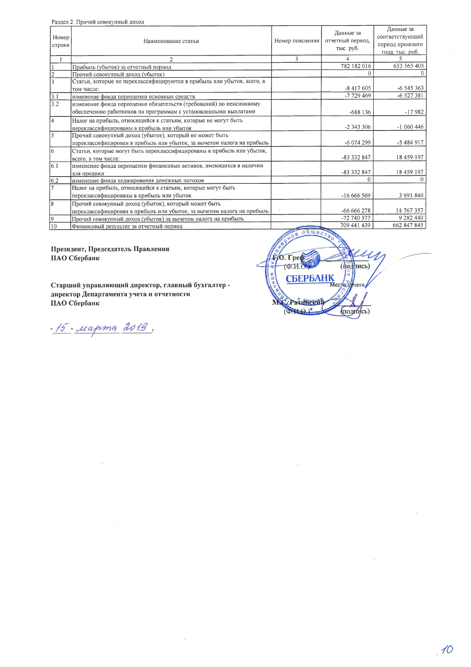Продолжение Приложения Г

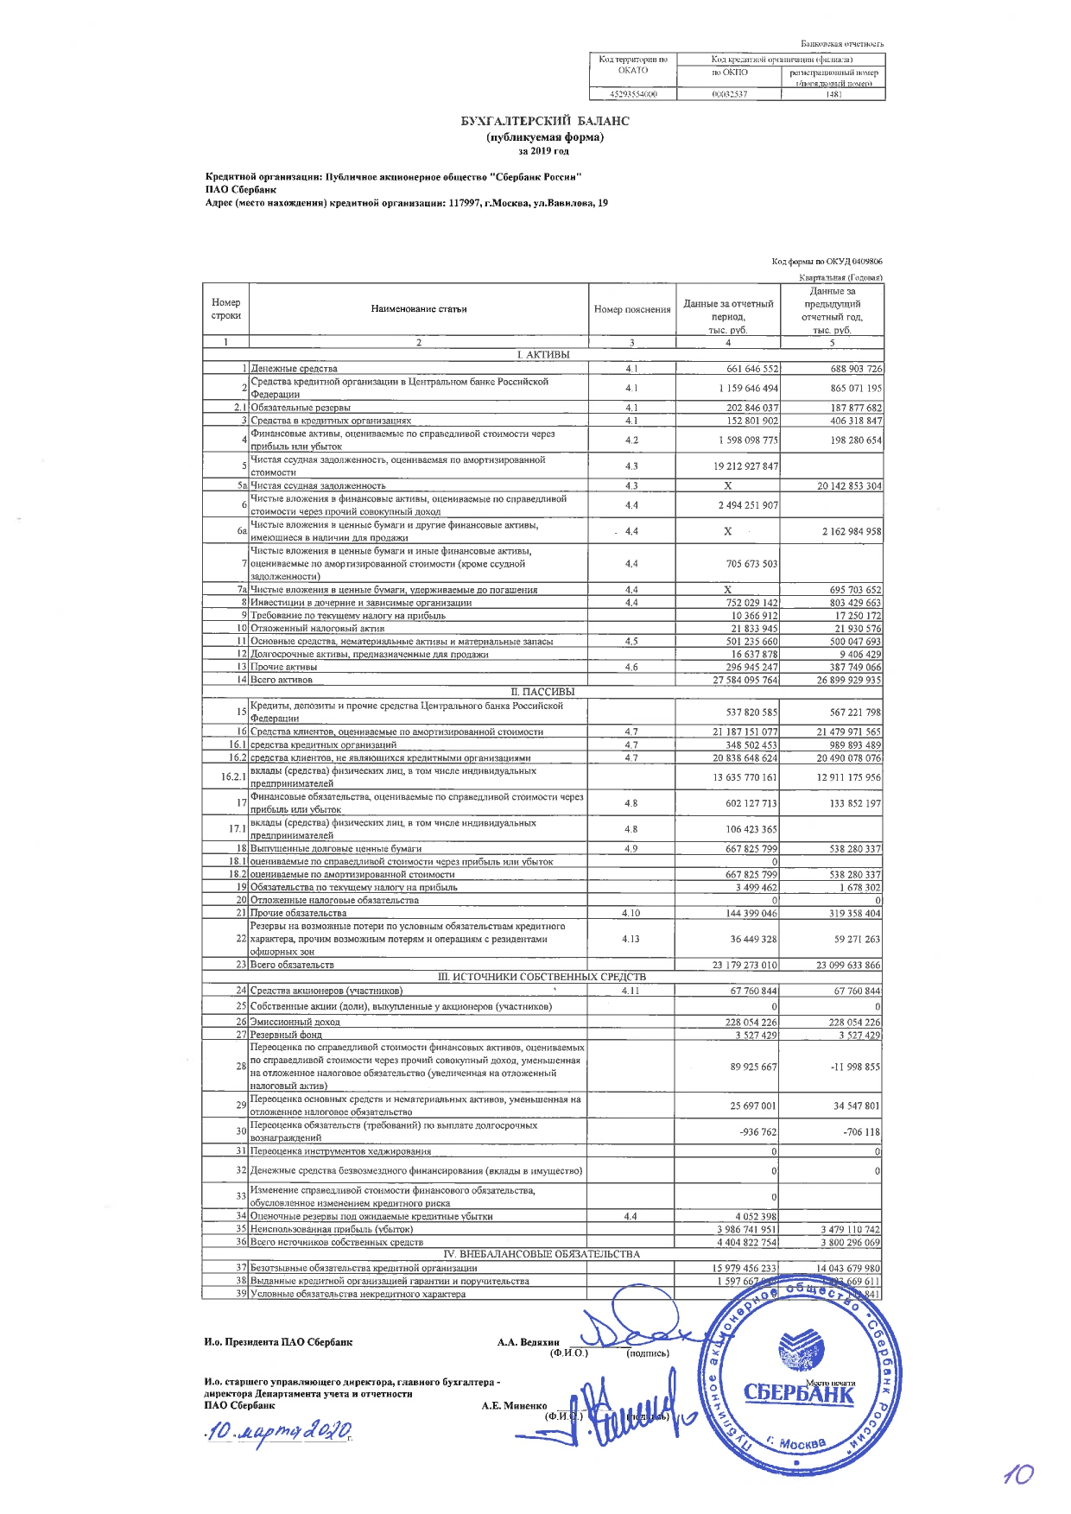Приложение Д

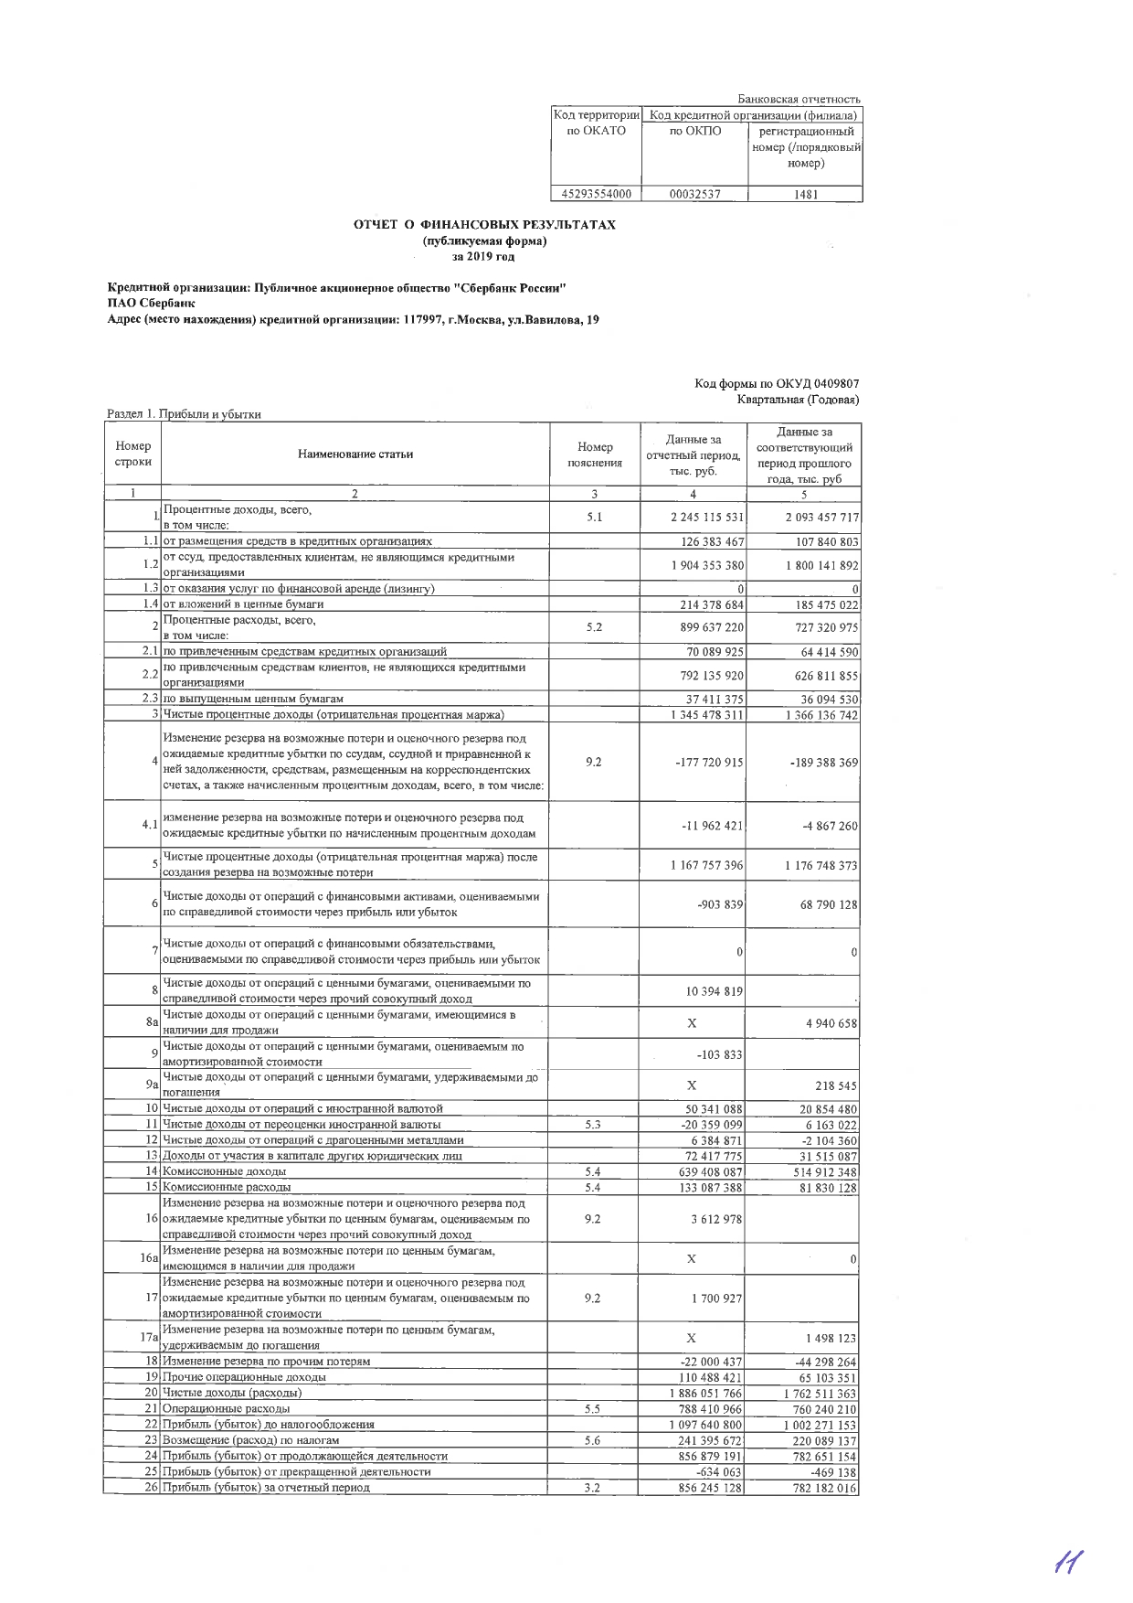Приложение Е

Продолжение Приложения Е

МИНИСТЕРСТВО НАУКИ И ВЫСШЕГО ОБРАЗОВАНИЯ РОССИЙСКОЙ ФЕДЕРАЦИИ
федеральное государственное бюджетное образовательное учреждение
высшего образования
«Российский экономический университет имени Г.В. Плеханова»
(Смоленский филиал РЭУ им. Г.В. Плеханова)

Кафедра экономики и торгового дела _______

Направление подготовки ___38.03.01. экономика_____________________

Дневник
практики по получению профессиональных умений и опыта профессиональной деятельности студента
(вид практики)
группа Э161о , курс 4 , Костикиной Александры Сергеевны_
(Ф.И.О. студента)

Дата | Содержание работы | Замечание руководителя практики от предприятия (организации) | Замечание руководителя практики от филиала
21.04.2020 | Инструктаж по технике безопасности, знакомство с руководителем практики от организации и сотрудниками. Ознакомление с рабочим местом, внутренним распорядком дня.
22.04.2020 | Ознакомление с уставом организации и изучение прочей локальной документации
23.04.2020 | Анализ общей характеристики организации. Исследование основных показателей.
24.04.2020 | Оценка основных показателей деятельности банка. Изучение структуры имущества банка.
27.04.2020 | Сбор данных, необходимых для расчета экономических и социально-экономических показателей.
28.04.2020 | Анализ собранных данных, характеризующих деятельность организации.
29.04.2020 | Произведение расчета экономических и социально-экономических показателей, характеризующие деятельность организации
30.04.2020 | Формулирование выводов по произведенным расчетам и анализам данных
04.05.2020 | Ознакомление с требованиями оформления отчёта о прохождение практике.
05.05.2020 | Подготовка документов о прохождении практики. Оформление отчёта по практике.

Руководитель практики
от предприятия (организации) ___________ /____________________/
М.П. (подпись) (расшифровка)

ХАРАКТЕРИСТИКА-ОТЗЫВ
на студента-практиканта
группы Э161о Костикину Александру Сергеевну
№ группы (ФИО студента)

Костикина Александра Сергеевна, студентка Смоленского филиала РЭУ им. Г. В. Плеханова, проходила практику по получению профессиональных умений и опыта профессиональной деятельности, в период с «21» апреля 2020 года по «05» мая 2020 года на базе ПАО «Сбербанк», в соответствии с заключенным договором на прохождение практики.
Во время прохождения практики Костикина Александра Сергеевна проявляла интерес к ознакомлению правилами внутреннего трудового распорядка и других ведомственных актов, регламентирующих деятельность ПАО «Сбербанк». Ознакомилась с должностными инструкциями сотрудников их правами и обязанностями, проанализировала финансовую и бухгалтерскую отчетность банка.
За время прохождения практики студент-практикант Костикина Александра Сергеевна полностью выполнила предусмотренную программу практики, показала умение самостоятельно решать практические вопросы, применяя полученную теоретическую базу, зарекомендовала себя грамотным сотрудником, эффективно применяющим полученные теоретические знания в практической деятельности, обладает хорошими аналитическими и организаторскими способностями.
На основании вышесказанного, рекомендуемая оценка за прохождение практики и написание отчета по практике - «отлично».

Руководитель практики ____________________ ___________________________
от организации (подпись) (фамилия, инициалы)

